Weekverslag
Maandag 27 november
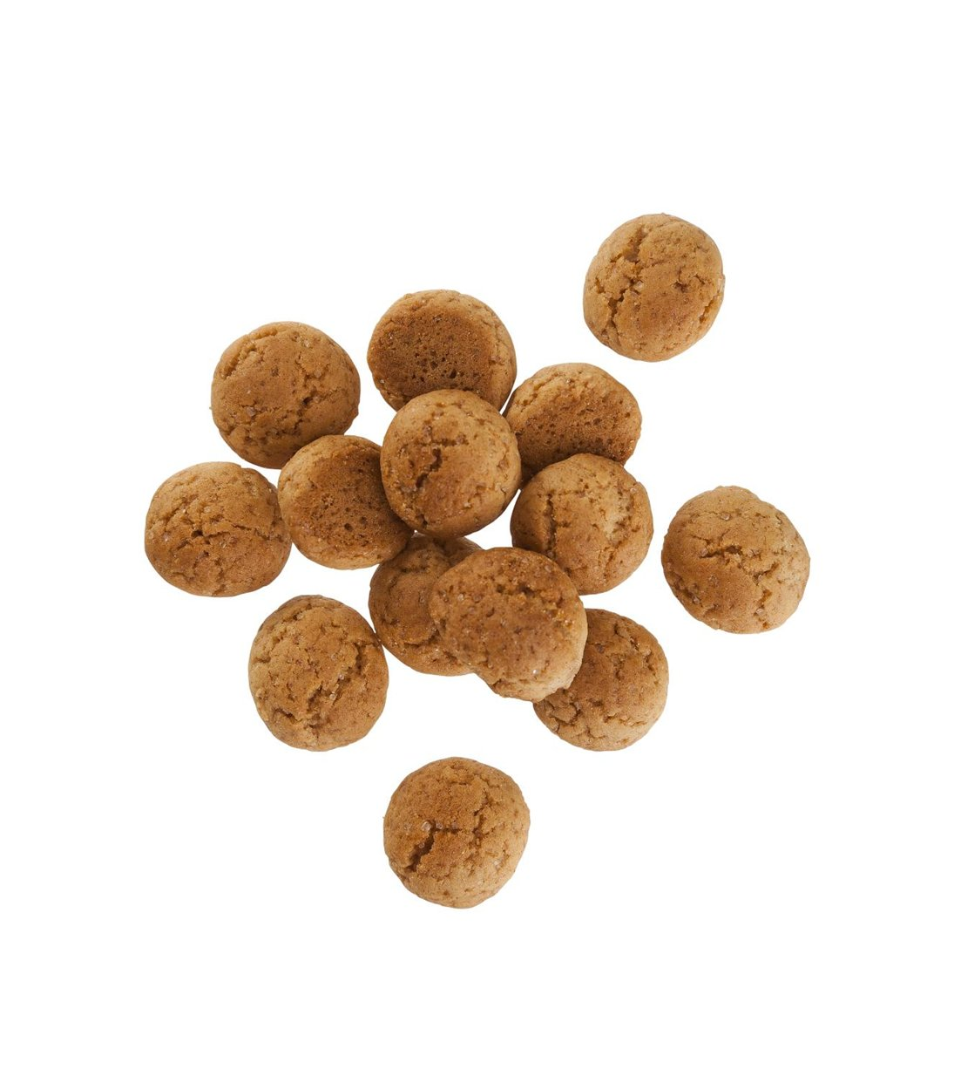
Ik was om 10 voor 8 op school. Er werden mij eerst een paar dingen uitgelegd over de dag. Vandaag was er een circuit op school, ik mocht eerst gaan helpen om het deeg van de kruidnoten te maken. Daarna mocht ik een spelletje gaan voorbereiden, zodat de klas mij leert kennen en ik hun. Ondertussen waren de kinderen bezig met verschillende vakken. In onze klas gingen de kinderen de kruidnoten maken. Tussendoor gingen ze even dansen en daarna konden ze gaan kleuren. Toen we pauze hadden gingen we een film kijken van sinterklaas, omdat ze binnen pauze hadden want het regende buiten. Na de pauze ging ik weer even kruidnotendeeg maken. Nadat het circuit was afgelopen gingen we in de klas nog een paar vakken doen. Om 2 uur mocht ik een kennismakingspelletje. Ieder groepje kreeg dus een blad en schreven hun naam erop. En met alle letters van je naam schrijf je iets op wat over jou gaat. Daarna gingen we nog iets uit leggen over morgen. Rond half 3 waren de kinderen alweer uit. Ik ging toen nog even wat kruidnoten verdelen voor de kleuters en wat dingen uitknippen. Toen ik daar klaar mee was mocht ik rond 3 uur naar huis. Mijn eerste dag vond ik nog wel even spannend maar wel superleuk!

Dinsdag 28 november
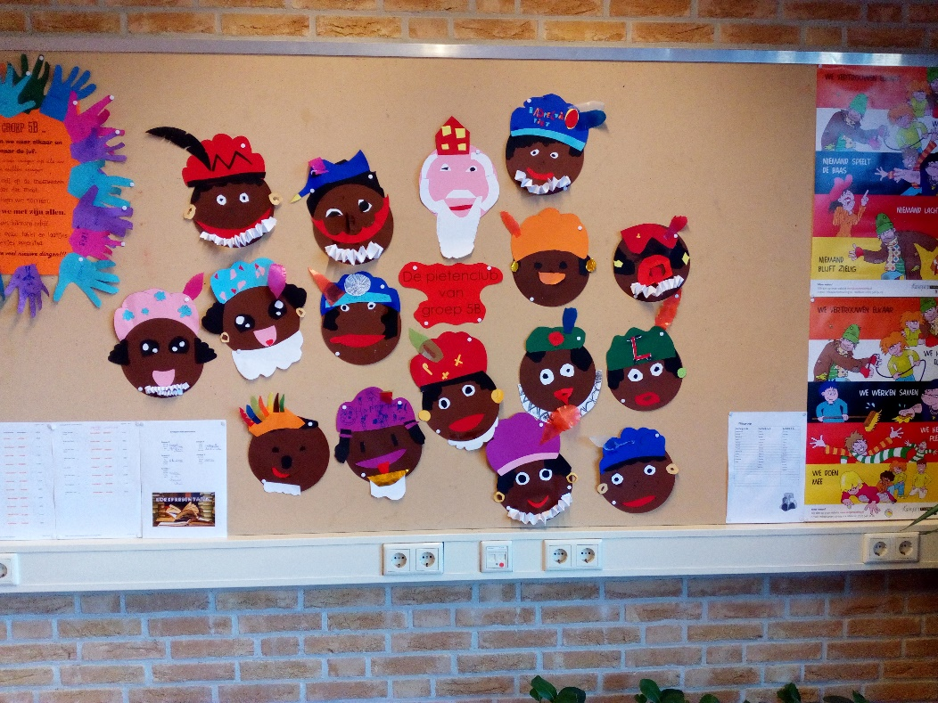
Vandaag kwam ik weer 10 voor 8 aan. Eerst gingen we een beetje de dag bespreken. Toen de kinderen kwamen ging juf Lisanne met de kinderen spelling doen. Ik ging ondertussen flitsen met dekinderen (flitsen is zoveel mogelijk woordjes opnoemen in 1 minuut). Nadat ik klaar was met flitsen ging ik weer naar het lokaal. Er waren een paar vakken geweest en hadden dus pauze. We gingen weer het sinterklaasjournaal kijken. Na de pauze gingen we door met verschillende vakken. Toen hadden de kinderen pietengym. Toen de kinderen aan het gymmen waren ging juf Lisanne spelling nakijken, en ik ging alvast een pietje maken voor het knutselen. We gingen iets eerder naar de gym zodat we nog even bij de pietengym konden kijken. Toen we allemaal terug waren in het lokaal konden de kinderen hun eten en drinken pakken. We moesten even bidden en konden daarna eten en drinken. Ondertussen keken we sinterklaas. Als ze klaar waren konden ze gaan buitenspelen. Na het buitenspelen gingen ze begrijpend lezen doen. Na het begrijpend lezen gingen we leuke pietjes knutselen. 5 minuten voordat de bel ging konden de kinderen hun spullen opruimen. Als alles netjes was konden ze naar huis. Ik moest daarna nog een paar dingen opruimen en daarna kon ik ook naar huis want ze hadden vergadering. Ook deze dag vond ik weer superleuk!

Woensdag 29 november

Vandaag was ik om 10 over half 8 al op school, want ik ging helpen met het opzetten van pietengym. Toen we alles hadden opgezet kwamen de kinderen en gingen ze lekker gymmen. Toen de gym klaar was gingen we weer naar school. Toen we op school waren gingen ze het sinterklaasjournaal kijken. Na het sinterklaasjournaal gingen we nog even pietjes knutselen. Toen de bel ging konden ze lekker gaan buitenspelen en de juffen hadden pleinwacht. Na de pauze gingen de kinderen aan nieuwsbegrip. Na nieuwsbegrip gingen we nog rekenen. Tijdens het rekenen mochten de kinderen op de gang tafels op noemen. Als ze het helemaal goed deden kregen ze een sticker voor op hun tafelkaart. Na het rekenen gingen we Just dance doen maar de bel ging al dus het kon niet. De kinderen mochten naar huis. Toen ze allemaal naar huis waren kon ik nog een beetje rekenen nakijken. Daarna mocht ik naar huis. Deze dag vond ik heel leuk, en heb het dus heel erg naar mijn zin.

Donderdag 30 november
Vandaag was ik er weer om 10 voor 8. De kinderen mochten tot half 9 iets voor zichzelf doen want daarna gingen we beginnen aan spelling. Na spelling gingen ze weer rekenen. Toen we klaar waren met rekenen mochten de kinderen hun laatjes opruimen. Als ze klaar waren met hun laatjes opruimen konden ze hun eten en drinken pakken. En tussendoor keken we het sinterklaasjournaal. Toen de bel ging hadden we binnen pauze want het was buiten geen lekker weer, dus konden ze allemaal iets leuks doen. Na de pauze gingen we de welkomstdans oefenen voor sinterklaas. Nadat ze allemaal uit gedanst waren begonnen we aan taal. Na taal gingen we nog verschillende vakken doen. We hadden ook nog begrijpend lezen, en ik mocht bij de kinderen met veel moeite gaan helpen want we gingen een toneelstukje oefenen. Toen we klaar waren gingen we nog een paar dingen doen. Toen de bel ging konden ze lekker naar huis. Toen alle kinderen weg waren ging ik nog een paar dingen voorbereiden voor vrijdag. Daarna kon ik naar huis. En natuurlijk was deze dag ook superleuk!

Vrijdag 1 december


Vandaag begon ik 9 uur want ik moest in de ochtend naar de tandarts. Toen ik op school aankwam waren ze lekker aan het werk. Ik was nog heel even aan het praten en kon daarna iets nakijken. Na het nakijken was het pauze. Ook waren we weer pauzewacht. Na de pauze gingen we nog vakken doen en knutselen. Daarna konden de kinderen weer naar huis. De laatste dag van de week was ook weer superleuk en leerzaam.

